***ПРИЛОЖЕНИЯ***

***ПРИЛОЖЕНИЕ А.***

*1. Подготовить плакат «Памятка для программиста» в любом графическом*

*Редакторе.*

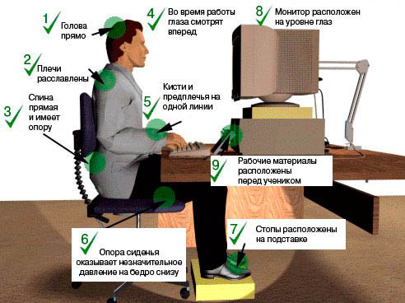

*2.Составить онлайн-тест «Инструкция по охране труда». Сервис для создания теста выбрать самостоятельно.*

*.*

*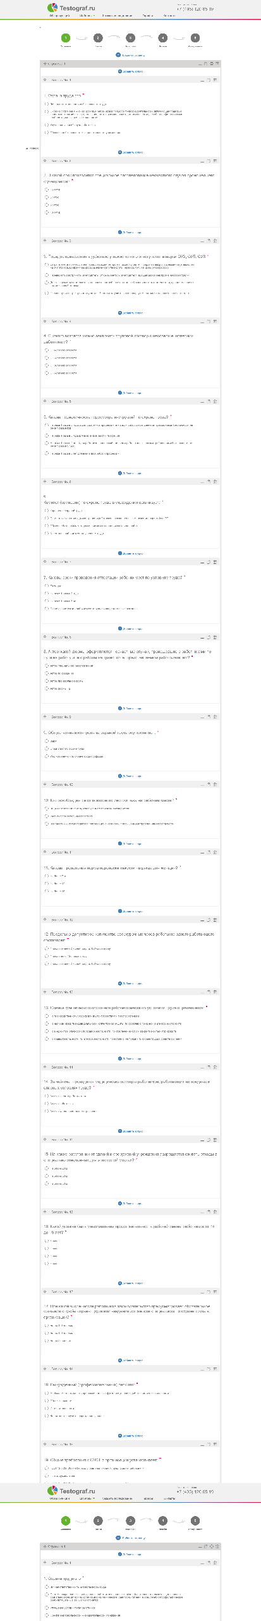2.*

4.Сделать презентацию по противопожарной безопасности в кабинете с

ПЭВМ.

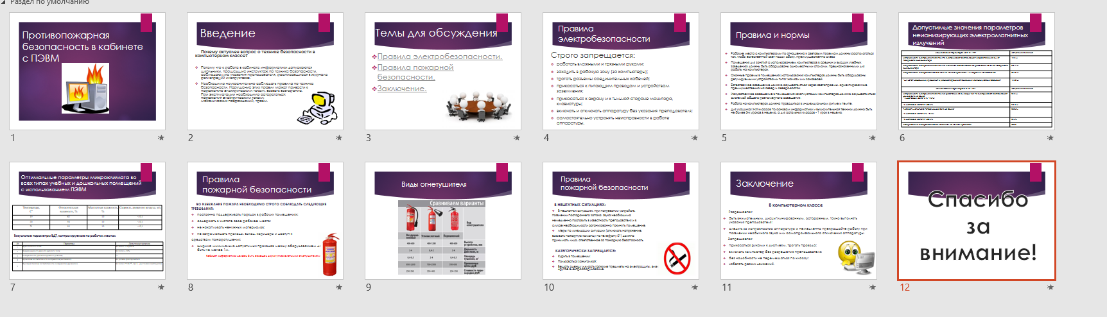

***ПРИЛОЖЕНИЕ Б.***

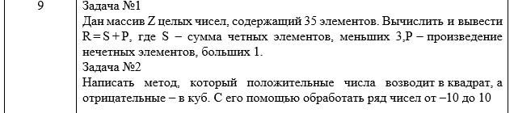

*1.*

|  |  |
| --- | --- |
| *Параметр* | *Значение* |
| *1* | *2* |
| *Основные предметно-значимые сущности* | *Z,R,S,P* |
| *Основные предметно-значимые атрибуты сущностей* | Язык программирования С#  Алгоритм:  -Ввод случайных значений  -Ввод массива и его размерности(a,b)  -Ввод нужных нам формул  *(R = S + P, S=сумма четных элементов, P=произведение нечетных элементов)*  -Расчет по формулам  -Вывод получившегося массива на экран. |
| *Основные требования к функциям системы:* | *Z-массив из целых чисел, содержащий 35 элементов.*  *S-сумма четных элементов, меньших 3.*  *P-произведение нечетных элементов, больших 1.* |
| *Дополнительно* |  |

*2.*

|  |  |
| --- | --- |
| *Параметр* | *Значение* |
| *1* | *2* |
| *Основные предметно-значимые сущности* | *a, b*  *r, v* |
| *Основные предметно-значимые атрибуты сущностей* | Алгоритм:  1.Ввести ряд от -10 до 10  2.while r<=10 r>=0 do r=r*r  *3.While v>=-10 v<=0 do v=v*v*v*  *4.Вывод чисел r,v на экран* |
| *Основные требования к функциям системы:* | *r>-10*  *v<10* |
| *Дополнительно* |  |

***ПРИЛОЖЕНИЕ В.***

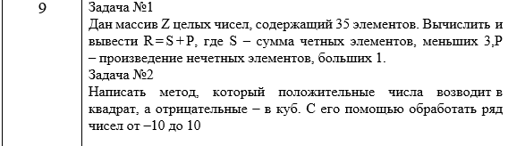

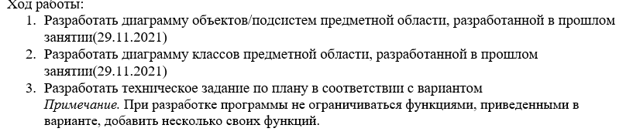

*1.*

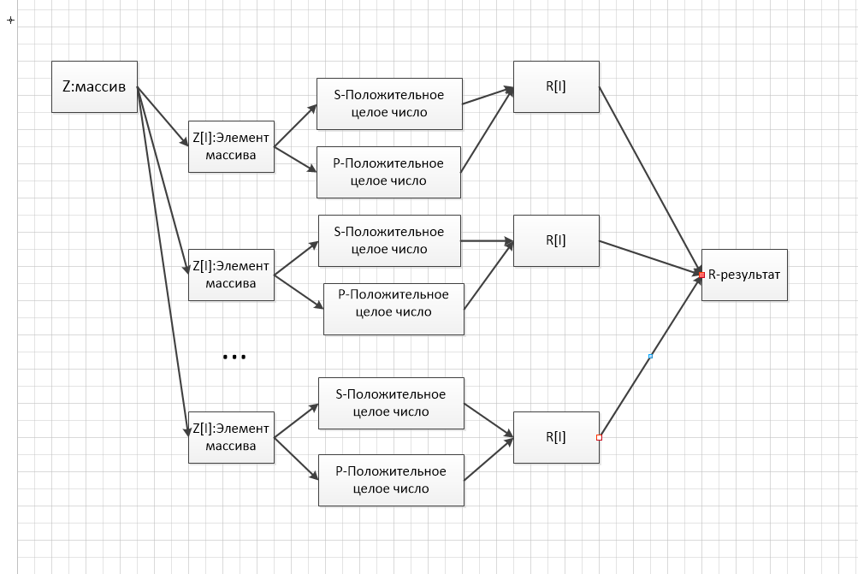

*2.*

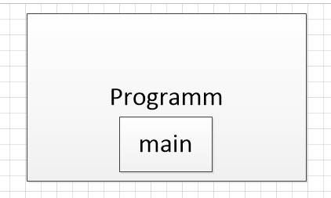

1. *3.* ***Наименование и область применения***
   1. ***Наименование***

*Учебная практика «Задача 1»*

* 1. ***Область применения***

*Программа вычисляет значение R по формуле R=S+P*

1. ***Основание******для разработки***
   1. ***Основание***

*Дан массив Z целых чисел, содержащий 35 элементов. Вычислить и вывести R = S + P, где S – сумма четных элементов, меньших 3, P – произведение нечетных элементов, больших 1.*

* 1. ***Тема разработки***
  2. *Дан массив Z целых чисел, содержащий 35 элементов. Вычислить и вывести R = S + P, где S – сумма четных элементов, меньших 3, P – произведение нечетных элементов, больших 1.*

*1.****Исполнитель:***

*Группа 2ИСП. Состав группы:* *Кобзева Дарья, Безрукова Татьяна.*

***Соисполнители***

*Нет.*

1. *Назначение разработки*

*Программа предназначена для вычисления значений формул, создание таблиц по циклам и условиям*

1. *Технические требования к программе или программному изделию*
   1. ***Требования к функциональным характеристикам***
      1. ***Функциональные требования***

*Программа должна обеспечивать возможность выполнения следующих функций:*

* *Ввод случайных значений*
* *-Ввод массива и его размерности(a,b)*
* *-Ввод нужных нам формул*
* *(R = S + P, S=сумма четных элементов, P=произведение нечетных элементов)*
* *-Расчет по формулам*
* *-Вывод получившегося массива на экран.*
* ***Исходные данные***
* *Z,R,S,P*
  1. ***Требования к надежности***

*В разрабатываемой системе необходимо предусмотреть следующие меры защиты:*

* *контроль вводимой информации;*
* *разграничение прав доступа;*
* *защиту от несанкционированного доступа посредствам паролей;*
* *возможность резервного копирования;*
* *автоматического сохранения изменений после завершения транзакций.*

*Время восстановления после отказа, вызванного сбоем электропитания технических средств (иными внешними факторами), не фатальным сбоем операционной системы, не должно превышать времени, необходимого на перезагрузку операционной системы и запуск программы.*

*Время восстановления после отказа, вызванного неисправностью технических средств, фатальным сбоем (крахом) операционной системы, не должно превышать времени, требуемого на устранение неисправностей технических средств и переустановки программных средств.*

* 1. ***Условия эксплуатации***

*Минимальное количество персонала, требуемого для работы программы, должно составлять не менее 2 штатных единиц - системный программист и конечный пользователь программы - оператор.*

*Системный программист должен иметь минимум среднее техническое образование.*

*В перечень задач, выполняемых системным программистом, должны входить:*

* *задача поддержания работоспособности технических средств;*
* *задачи установки (инсталляции) и поддержания работоспособности системных программных средств - операционной системы;*
* *задача установки (инсталляции) программы.*

*Конечный пользователь программы (агент по недвижимости) должен обладать практическими навыками работы с графическим пользовательским интерфейсом операционной системы.*

* 1. ***Требования к составу и параметрам технических средств***

*Системные требования этого ПК:*

* *Имя ОС Майкрософт Windows 10 Корпоративная 2016 с долгосрочным обслуживанием*
* *Версия 10.0.14393 Сборка 14393*
* *Дополнительное описание ОС Недоступно*
* *Изготовитель ОС Microsoft Corporation*
* *Имя системы DESKTOP-VTY340M*
* *Изготовитель MSI*
* *Модель MS-7996*
* *Тип Компьютер на базе x64*
* *SKU системы Default string*
* *Процессор Intel(R) Pentium(R) CPU G4400 @ 3.30GHz, 3312 МГц, ядер: 2, логических процессоров: 2*
* *Версия BIOS American Megatrends Inc. 2.C4, 17.04.2017*
* *Версия SMBIOS 3.0*
* *Версия встроенного контроллера 255.255*
* *Режим BIOS Устаревший*
* *Изготовитель основной платы MSI*
* *Модель основной платы Недоступно*
* *Имя основной платы Основная плата*
* *Роль платформы Рабочий стол*
* *Состояние безопасной загрузки Не поддерживается*
* *Конфигурация PCR7 Привязка невозможна*
* *Папка Windows C:\Windows*
* *Системная папка C:\Windows\system32*
* *Устройство загрузки \Device\HarddiskVolume1*
* *Язык системы Россия*
* *Аппаратно-зависимый уровень (HAL) Версия = "10.0.14393.3297"*
* *Имя пользователя DESKTOP-VTY340M\User*
* *Часовой пояс RTZ 2 (зима)*
* *Установленная оперативная память (RAM) 4,00 ГБ*
* *Полный объем физической памяти 3,89 ГБ*
* *Доступно физической памяти 1,85 ГБ*
* *Всего виртуальной памяти 4,71 ГБ*
* *Доступно виртуальной памяти 2,10 ГБ*
* *Размер файла подкачки 832 МБ*
* *Файл подкачки C:\pagefile.sys*
* *Безопасность на основе виртуализации Device Guard Не включено*
* *Hyper-V — расширения режима мониторинга виртуальной машины Да*
* *Hyper-V — расширения для преобразования адресов второго уровня Да*
* *Hyper-V — виртуализация включена во встроенном ПО Да*
  1. ***Требования к информационной и программной совместимости***

*Системные программные средства, используемые программой, должны быть представлены локализованной версией операционной системы Windows 10.*

*Версия С# - .Net 5*

* 1. ***Требования к маркировке и упаковке***

*Не предъявляются.*

* 1. ***Требования к транспортированию и хранению***

*Не предъявляются.*

* 1. ***Специальные требования***

*Программа должна быть снабжена консольным интерфейсом.*

1. *Технико-экономические показатели*

*Ориентировочная экономическая эффективность не рассчитывается.*

*Предполагаемое число использования программы в год – ежедневное использование программы, за исключением выходных дней, в течение рабочего дня.*

1. *Стадии и этапы разработки*
   1. ***Стадии разработки***

*Разработка должна быть проведена в три стадии:*

* *разработка технического задания;*
* *рабочее проектирование;*
* *внедрение.*
  1. ***Этапы разработки***

*На стадии разработки технического задания должен быть выполнен этап разработки, согласования и утверждения настоящего технического задания.*

*На стадии рабочего проектирования должны быть выполнены перечисленные ниже этапы работ:*

* *изучение предметной области*
* *проектирование системы*
* *разработка программного программы;*
* *разработка программной документации;*
* *тестирование и отладка программы.*
* *внедрение программы*

1. *Порядок контроля и приемки*

*После проведения испытаний в полном объеме, на основании «Протокола испытаний» утверждают «Свидетельство о приемке», после чего программный продукт считается принятым.*

***ПРИЛОЖЕНИЕ Г.***

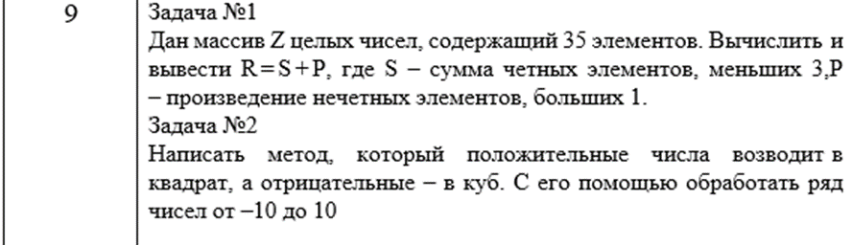

*1.ДИАГРАММА ПРЕЦЕНДЕНТОВ (задача 1).*

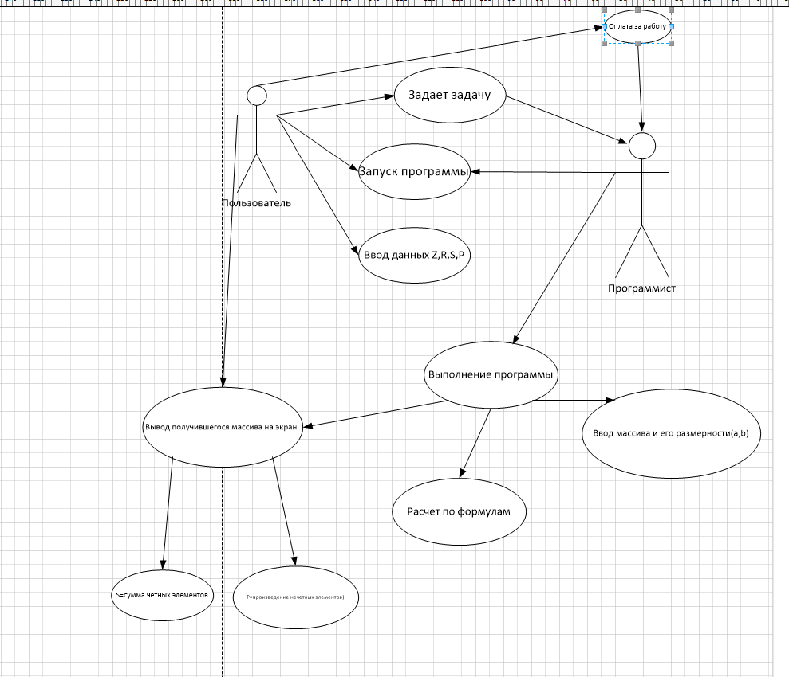

*2. Схема последовательностей UML (задача 1).*

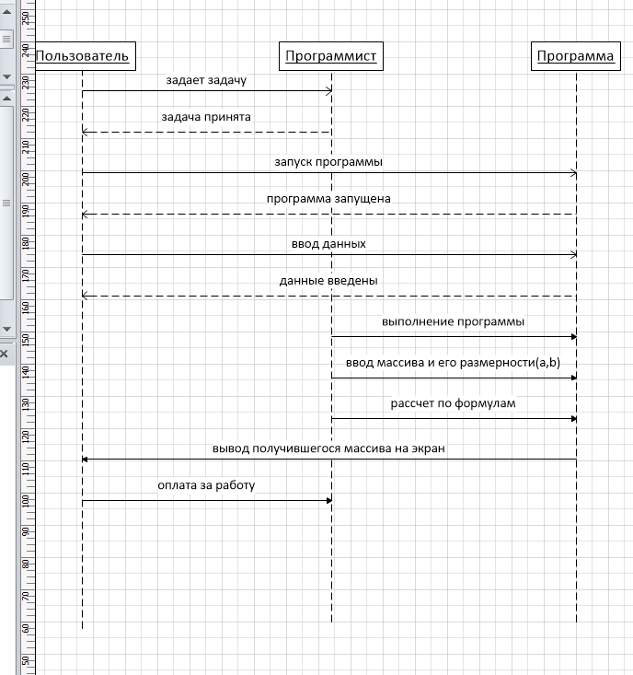

|  |  |  |  |  |  |
| --- | --- | --- | --- | --- | --- |
| *Название подсистемы* | *Название функции* | *Информационная среда* | | | |
| *Входные данные* | | *Выходные данные* | |
| *Назначение (наименование)* | *Тип, ограничения* | *Назначение (наименование)* | *Тип, ограничения* |
| *1 Programm 1* | *1.1 main* | *Z* | *массив из целых чисел, содержащий 35 элементов.* | *S*  *P* | *сумма четных элементов, меньших 3.*  *произведение нечетных элементов, больших 1.* |

*3.*

*ПРИЛОЖЕНИЕ Д.*

*1.Диаграмма состояний.*

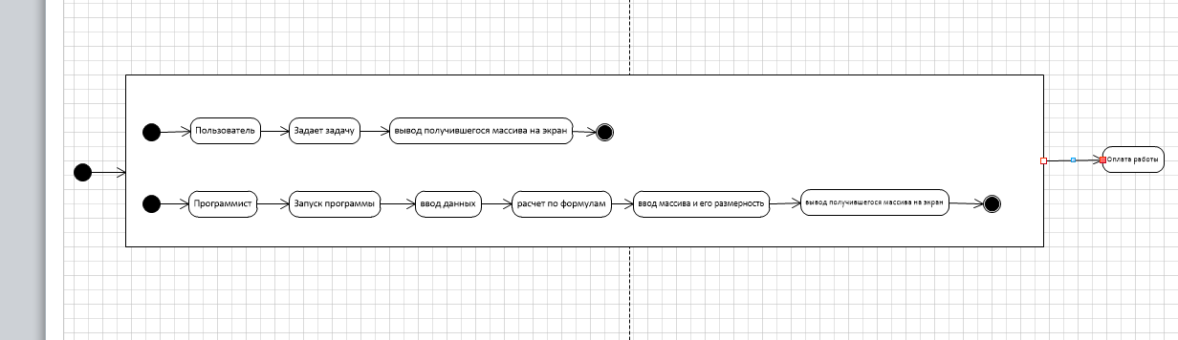

2. ***Документ "Пояснительная записка (Технический проект)"***

*РД 50-34.698-90. Автоматизированные системы. Требования к содержанию документов:*[*<...>*](http://www.rugost.com/index.php?option=com_content&task=view&id=98&Itemid=59)*.*

*УКАЗАНИЯ ГОСТ:  
Настоящие методические указания распространяются на автоматизированные системы (АС), используемые в различных сферах деятельности (управление, исследование, проектирование и т. п.), включая их сочетание, и устанавливают требования к содержанию документов, разрабатываемых при создании АС.*

***Пояснительная записка***

1. ***Структура документа:***
2. [*1 ОБЩИЕ ПОЛОЖЕНИЯ*](http://www.rugost.com/index.php?option=com_content&view=article&id=134:q-q12&catid=26&Itemid=63#1)
3. [*1.1 Наименование проектируемой автоматизируемой системы*](http://www.rugost.com/index.php?option=com_content&view=article&id=134:q-q12&catid=26&Itemid=63#1_1)
4. [*1.2 Документы, на основании которых ведется проектирование*](http://www.rugost.com/index.php?option=com_content&view=article&id=134:q-q12&catid=26&Itemid=63#1_2)
5. [*1.3 Организации, участвующие в разработке*](http://www.rugost.com/index.php?option=com_content&view=article&id=134:q-q12&catid=26&Itemid=63#1_3)
6. [*1.4 Стадии и сроки исполнения*](http://www.rugost.com/index.php?option=com_content&view=article&id=134:q-q12&catid=26&Itemid=63#1_4)
7. [*1.5 Цели, назначение и области использования*](http://www.rugost.com/index.php?option=com_content&view=article&id=134:q-q12&catid=26&Itemid=63#1_5)
8. [*1.6 Соответствие проектных решений нормам и правилам техники безопасности, пожаро- и взрывобезопасности*](http://www.rugost.com/index.php?option=com_content&view=article&id=134:q-q12&catid=26&Itemid=63#1_6)
9. [*1.7 Нормативно-технические документы*](http://www.rugost.com/index.php?option=com_content&view=article&id=134:q-q12&catid=26&Itemid=63#1_7)
10. [*1.8 НИРы и изобретения, используемые при разработке системы*](http://www.rugost.com/index.php?option=com_content&view=article&id=134:q-q12&catid=26&Itemid=63#1_8)
11. [*1.9 Очередность создания системы*](http://www.rugost.com/index.php?option=com_content&view=article&id=134:q-q12&catid=26&Itemid=63#1_9)
12. [*2 ОПИСАНИЕ ПРОЦЕССА ДЕЯТЕЛЬНОСТИ*](http://www.rugost.com/index.php?option=com_content&view=article&id=134:q-q12&catid=26&Itemid=63#2)
13. [*3 ОСНОВНЫЕ ТЕХНИЧЕСКИЕ РЕШЕНИЯ*](http://www.rugost.com/index.php?option=com_content&view=article&id=134:q-q12&catid=26&Itemid=63#3)
14. [*3.1 Структура системы, перечень подсистем*](http://www.rugost.com/index.php?option=com_content&view=article&id=134:q-q12&catid=26&Itemid=63#3_1)
15. [*3.2 Способы и средства связи для информационного обмена между компонентами подсистем*](http://www.rugost.com/index.php?option=com_content&view=article&id=134:q-q12&catid=26&Itemid=63#3_2)
16. [*3.3 Взаимосвязь АС со смежными системами*](http://www.rugost.com/index.php?option=com_content&view=article&id=134:q-q12&catid=26&Itemid=63#3_3)
17. [*3.4 Режимы функционирования системы*](http://www.rugost.com/index.php?option=com_content&view=article&id=134:q-q12&catid=26&Itemid=63#3_4)
18. [*3.5 Численность, функции и квалификация персонала*](http://www.rugost.com/index.php?option=com_content&view=article&id=134:q-q12&catid=26&Itemid=63#3_5)
19. [*3.6 Обеспечение потребительских характеристик системы*](http://www.rugost.com/index.php?option=com_content&view=article&id=134:q-q12&catid=26&Itemid=63#3_6)
20. [*3.7 Функции, выполняемые системой*](http://www.rugost.com/index.php?option=com_content&view=article&id=134:q-q12&catid=26&Itemid=63#3_7)
21. [*3.8 Комплекс технических средств*](http://www.rugost.com/index.php?option=com_content&view=article&id=134:q-q12&catid=26&Itemid=63#3_8)
22. [*3.9 Информационное обеспечение системы*](http://www.rugost.com/index.php?option=com_content&view=article&id=134:q-q12&catid=26&Itemid=63#3_9)
23. [*3.10 Программное обеспечение системы*](http://www.rugost.com/index.php?option=com_content&view=article&id=134:q-q12&catid=26&Itemid=63#3_10)
24. [*4 МЕРОПРИЯТИЯ ПО ПОДГОТОВКЕ ОБЪЕКТА АВТОМАТИЗАЦИИ К ВВОДУ СИСТЕМЫ В ДЕЙСТВИЕ*](http://www.rugost.com/index.php?option=com_content&view=article&id=134:q-q12&catid=26&Itemid=63#4)
25. [*4.1 Приведение информации к виду, пригодному для обработки на ЭВМ*](http://www.rugost.com/index.php?option=com_content&view=article&id=134:q-q12&catid=26&Itemid=63#4_1)
26. [*4.2 Мероприятия по подготовке персонала*](http://www.rugost.com/index.php?option=com_content&view=article&id=134:q-q12&catid=26&Itemid=63#4_2)
27. [*4.3 Организация необходимых подразделений и рабочих мест*](http://www.rugost.com/index.php?option=com_content&view=article&id=134:q-q12&catid=26&Itemid=63#4_3)
28. [*4.4 Изменение объекта автоматизации*](http://www.rugost.com/index.php?option=com_content&view=article&id=134:q-q12&catid=26&Itemid=63#4_4)
29. [*4.5 Дополнительные мероприятия*](http://www.rugost.com/index.php?option=com_content&view=article&id=134:q-q12&catid=26&Itemid=63#4_5)

***1 ОБЩИЕ ПОЛОЖЕНИЯ***

***УКАЗАНИЯ ГОСТ:***

***1.1 Наименование проектируемой автоматизируемой системы***

*2.3. Дан массив Z целых чисел, содержащий 35 элементов. Вычислить и вывести R = S + P, где S – сумма четных элементов, меньших 3, P – произведение нечетных элементов, больших 1.*

***1.2 Документы, на основании которых ведется проектирование***

*-Б1*

***1.3 Организации, участвующие в разработке***

*Адрес заказчика: г.Вязники ул.Герцена 42*

*Разработчиком системы является:*

*Адрес разработчкиа: г.Вязники ул.Герцена 42*

***1.4 Стадии и сроки исполнения***

*Срок-20.12.2021*

*Стадии-см.2.1*

***1.5 Цели, назначение и области использования***

*Получить зачет по практической работе.*

***1.6 Соответствие проектных решений нормам и правилам техники****В требования по безопасности включают требования по обеспечению безопасности при монтаже, наладке, эксплуатации, обслуживании и ремонте технических средств системы (защита от воздействий электрического тока, электромагнитных полей, акустических шумов и т. п.), по допустимым уровням освещенности, вибрационных и шумовых нагрузок.*

*Все внешние элементы технических средств системы, находящиеся под напряжением, должны иметь защиту от случайного прикосновения, а сами технические средства иметь зануление или защитное заземление в соответствии с ГОСТ 12.1.030-81 и ПУЭ.*

*Система электропитания должна обеспечивать защитное отключение при перегрузках и коротких замыканиях в цепях нагрузки, а также аварийное ручное отключение.*

*Общие требования пожарной безопасности должны соответствовать нормам на бытовое электрооборудование. В случае возгорания не должно выделяться ядовитых газов и дымов. После снятия электропитания должно быть допустимо применение любых средств пожаротушения.*

*Факторы, оказывающие вредные воздействия на здоровье со стороны всех элементов системы (в том числе инфракрасное, ультрафиолетовое, рентгеновское и электромагнитное излучения, вибрация, шум, электростатические поля, ультразвук строчной частоты и т.д.), не должны превышать действующих норм (СанПиН 2.2.2./2.4.1340-03 от 03.06.2003 г.).*

***1.7 Нормативно-технические документы***

*При разработке автоматизированной системы и создании проектно-эксплуатационной документации Исполнитель должен руководствоваться требованиями следующих нормативных документов:*

*– ГОСТ 19.201-78. ТЕХНИЧЕСКОЕ ЗАДАНИЕ. ТРЕБОВАНИЯ К СОДЕРЖАНИЮ И ОФОРМЛЕНИЮ;*

*– ГОСТ 34.601-90. Комплекс стандартов на автоматизированные системы. Автоматизированные системы. Стадии создания;*

*– ГОСТ 34.201-89. Информационная технология. Комплекс стандартов на автоматизированные системы. Виды, комплексность и обозначение документов при создании автоматизированных систем;*

*– РД 50-34.698-90. Методические указания. Информационная технология. Комплекс стандартов на автоматизированные системы. Автоматизированные системы. Требования к содержанию документов.*

*- т.д*

***1.8 НИРы и изобретения, используемые при разработке системы*** *При разработке системы никакие НИРы и изобретения не использовались.*

***1.9 Очередность создания системы***

*Методические указания.*

***2 ОПИСАНИЕ ПРОЦЕССА ДЕЯТЕЛЬНОСТИ******2.1 Описание постановки задачи:****:*

* *Ввод случайных значений*
* *-Ввод массива и его размерности(a,b)*
* *-Ввод нужных нам формул*
* *(R = S + P, S=сумма четных элементов, P=произведение нечетных элементов)*
* *-Расчет по формулам*
* *-Вывод получившегося массива на экран.*
* ***Исходные данные***
* *Z,R,S,P*
* ***2.2 Планирование структуры организаций, штатных расписаний и кадровых политик****Стадии разработки*
* *Разработка должна быть проведена в три стадии:*
* *разработка технического задания;*
* *рабочее проектирование;*
* *внедрение.*
* *Этапы разработки*
* *На стадии разработки технического задания должен быть выполнен этап разработки, согласования и утверждения настоящего технического задания.*
* *На стадии рабочего проектирования должны быть выполнены перечисленные ниже этапы работ:*
* *изучение предметной области*
* *проектирование системы*
* *разработка программного программы;*
* *разработка программной документации;*
* *тестирование и отладка программы.*
* *внедрение программы*

***3 ОСНОВНЫЕ ТЕХНИЧЕСКИЕ РЕШЕНИЯ***

*УКАЗАНИЯ ГОСТ:  
В разделе "Основные технические решения" приводят:  
1) решения по структуре системы, подсистем, средствам и способам связи для информационного обмена между компонентами системы, подсистем:  
2) решения по взаимосвязям АС со смежными системами, обеспечению ее совместимости;  
3) решения по режимам функционирования, диагностированию работы системы;  
4) решения по численности, квалификации и функциям персонала АС, режимам его работы, порядку взаимодействия;  
5) сведения об обеспечении заданных в техническом задании (ТЗ) потребительских характеристик системы (подсистем), определяющих ее качество;  
6) состав функций, комплексов задач (задач) реализуемых системой (подсистемой);  
7) решения по комплексу технических средств, его размещению на объекте;  
8) решения по составу информации, объему, способам ее организации, видам машинных носителей, входным и выходным документам и сообщениям, последовательности обработки информации и другим компонентам;  
9) решения по составу программных средств, языкам деятельности, алгоритмам процедур и операций и методам их реализации. В разделе приводят в виде иллюстраций другие документы, которые допускается включать по*[*ГОСТ 34.201*](http://www.rugost.com/index.php?option=com_content&view=article&id=91:34201-89&catid=22&Itemid=53)*.*

***3.1 Структура системы, перечень подсистем***

*В состав должны входить следующие подсистемы:  
- Подсистема хранения данных;  
- Подсистема приложений операционного управления;  
- Подсистема управления нормативно-справочной информацией;  
- Подсистема анализа;  
- Подсистема интеграции;  
- Подсистема формирования отчетности;  
- Открытый ведомственный информационный ресурс*.

***3.2 Способы и средства связи для информационного обмена между***

*Не предусмотрено*

***3.3 Взаимосвязь АС со смежными системами***

*Не предусмотрено*

*Результаты выполнения операций импорта и экспорта данных должны регистрироваться в специальном журнале событий и предоставляться по запросу пользователя.*

***3.4 Режим функционирования системы***

*Нормальный режим функционирования;*

*Основным режимом функционирования АС является нормальный режим.*

*В нормальном режиме функционирования системы:*

*- клиентское программное обеспечение и технические средства пользователей и администратора системы обеспечивают возможность функционирования в течение рабочего дня (с 09:00 до 18:00) пять дней в неделю;*

*- серверное программное обеспечение и технические средства северов обеспечивают возможность круглосуточного функционирования, с перерывами на обслуживание;*

*- исправно работает оборудование, составляющее комплекс технических средств;*

*- исправно функционирует системное, базовое и прикладное программное обеспечение системы.*

*Для обеспечения нормального режима функционирования системы необходимо выполнять требования и выдерживать условия эксплуатации программного обеспечения и комплекса технических средств системы, указанные в соответствующих технических документах (техническая документация, инструкции по эксплуатации и т.д.).*

***3.5 Численность, функции и квалификация персонала***

*УКАЗАНИЯ ГОСТ:*

*Рекомендуемая численность для эксплуатации АС Кадры: - Администратор – 1 штатная единица; - Пользователь – число штатных единиц определяется структурой предприятия;*

*(см. ПРИЛОЖЕНИЕ В)*

***3.6 Обеспечение потребительских характеристик системы***

*В состав основных потребительских характеристик системы входят:  
- надежность;  
- безопасность*

*- производительность;  
- масштабируемость.*

***3.7 Функции, выполняемые системой***

*Основными функциями ОС являются следующие: запуск программ и контроль за их прохождением; управление оперативной памятью; управление устройствами ввода и вывода; управление внешней памятью; управление взаимодействием одновременно работающих задач; обработка вводимых команд для обеспечения взаимодействия с пользователем.*

*(см. ПРИЛОЖЕНИЕ В)*

***3.8 Комплекс технических средств***

*Требования к комплексу технических средств*

* *минимизация затрат на приобретение и эксплуатацию*
* *надежность*
* *защита от несанкционированного доступа*
* *рациональное распределение по уровням обработки*

*(см. ПРИЛОЖЕНИЕ В)*

***3.9 Информационное обеспечение системы***

*Информационное обеспечение АИС — совокупность форм документов, классификаторов, нормативной базы и реализованных решений по объемам, размещению и формам существования информации, применяемой в АС при ее функционировании.*

***3.10 Программное обеспечение системы***

* *включена во встроенном ПО Имя ОС Майкрософт Windows 10 Корпоративная 2016 с долгосрочным обслуживанием*
* *Версия 10.0.14393 Сборка 14393*
* *Дополнительное описание ОС Недоступно*
* *Изготовитель ОС Microsoft Corporation*
* *Имя системы DESKTOP-VTY340M*
* *Изготовитель MSI*
* *Модель MS-7996*
* *Тип Компьютер на базе x64*
* *SKU системы Default string*
* *Процессор Intel(R) Pentium(R) CPU G4400 @ 3.30GHz, 3312 МГц, ядер: 2, логических процессоров: 2*
* *Версия BIOS American Megatrends Inc. 2.C4, 17.04.2017*
* *Версия SMBIOS 3.0*
* *Версия встроенного контроллера 255.255*
* *Режим BIOS Устаревший*
* *Изготовитель основной платы MSI*
* *Модель основной платы Недоступно*
* *Имя основной платы Основная плата*
* *Роль платформы Рабочий стол*
* *Состояние безопасной загрузки Не поддерживается*
* *Конфигурация PCR7 Привязка невозможна*
* *Папка Windows C:\Windows*
* *Системная папка C:\Windows\system32*
* *Устройство загрузки \Device\HarddiskVolume1*

*Язык системы Россия*

* *Аппаратно-зависимый уровень (HAL) Версия = "10.0.14393.3297"*
* *Имя пользователя DESKTOP-VTY340M\User*
* *Часовой пояс RTZ 2 (зима)*
* *Установленная оперативная память (RAM) 4,00 ГБ*
* *Полный объем физической памяти 3,89 ГБ*
* *Доступно физической памяти 1,85 ГБ*
* *Всего виртуальной памяти 4,71 ГБ*
* *Доступно виртуальной памяти 2,10 ГБ*
* *Размер файла подкачки 832 МБ*
* *Файл подкачки C:\pagefile.sys*
* *Безопасность на основе виртуализации Device Guard Не включено*
* *Hyper-V — расширения режима мониторинга виртуальной машины Да*
* *Hyper-V — расширения для преобразования адресов второго*
* *уровня Да*
* *Hyper-V — виртуализация Да*

***4 МЕРОПРИЯТИЯ ПО ПОДГОТОВКЕ ОБЪЕКТА АВТОМАТИЗАЦИИ К ВВОДУ СИСТЕМЫ В ДЕЙСТВИЕ***

*УКАЗАНИЯ ГОСТ:  
В разделе "Мероприятия по подготовке объекта автоматизации к вводу системы в действие" приводят:  
1) мероприятия по приведению информации к виду, пригодному для обработки на ЭВМ;  
2) мероприятия по обучению и проверке квалификации персонала;  
3) мероприятия по созданию необходимых подразделений и рабочих мест;  
4) мероприятия по изменению объекта автоматизации;  
5) другие мероприятия, исходящие из специфических особенностей создаваемых АС.*

***4.1 Приведение информации к виду, пригодному для обработки на ЭВМ***

*Мероприятия по приведению информации к виду, пригодному для обработки на ЭВМ не проводятся.*

***4.2 Мероприятия по подготовке персонала*** *Необходимо составить следующие программы обучения:  
– для пользователя системы;  
– для администраторов системы.  
  
Для сотрудников центрального представительства необходимо провести обучение по следующим дисциплинам:  
- описание общей концепции АС Кадры;  
- описание структуры АС Кадры;  
- ввод данных в систему;*

***4.3 Организация необходимых подразделений и рабочих мест***

*См.ПРИЛОЖЕНИЕ Б.*

***4.4 Изменение* объекта автоматизации**  
Система функционирует *на базе СВТ Заказчика. Для организации новых рабочих мест проводятся строительно-монтажные и пуско-наладочные работы, включая:  
- размещение оборудования;  
- прокладка ЛВС;  
- установка серверных приложений;  
- установка клиентских приложений;  
По завершению перечисленных работ составляется акт приемки в опытную эксплуатацию.*

***4.5 Дополнительные мероприятия***

*- Импорт данных из старой системы в АС Кадры;  
- Обновление импортированных данных.*

ПРИЛОЖЕНИЕ Е.

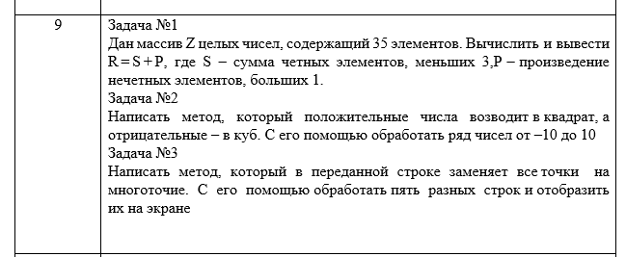

Задача 1.

Console.WriteLine("Hello, World!");

int [] Z = new int [35];

int S = 0;

int P = 0;

int R = 0;

Random rnd = new Random();

Console.WriteLine("mas");

for (int i=0; i < 35; i++)

{

    Z[i] = rnd.Next(-20,20);

    Console.Write(Z[i] + "");

}

Console.WriteLine();

for (int i = 0; i < 35; i++){

if (((Z[i] % 2) == 0) && (Z[i] < 3));

    S += Z[i];

}

for (int i = 0; i < 35; i++){

if (((Z[i] % 2) != 0) && (Z[i] > 1)){

    P *= Z[i];

    R = P + S;

    }

}

Console.WriteLine("Сумма = " + R);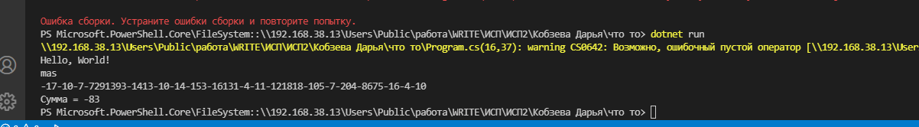

*Задача 2.*

int [] mas = new int[10] { 1, 2, 3, 4, 5, 6, 7, 8, 9, 10 };

for (int i = 0; i < 10; i++)

{

if (mas[i] % 2 == 0) mas[i] = mas[i] * -1;

Console.Write("{0}, ", mas[i]);

}

